简号 J1⑧162：付少内、作庙等作徒簿

来源出处
里耶古城一号井第八层出土，原整理号 8-162。
释文、注释：《里耶秦简牍校释》第一卷，第 99 页。
图版、单字字形：秦簡字形庫（www.kaom.net）《里耶1》。

图片
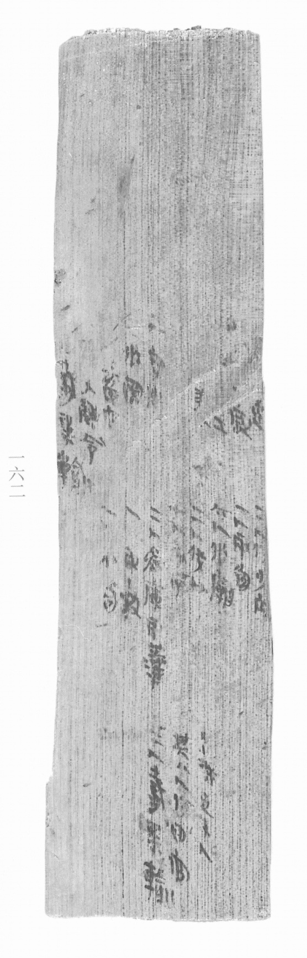
图1 里耶秦简 8-162 实物照片。出处：秦簡字形庫（www.kaom.net）《里耶1》图版。
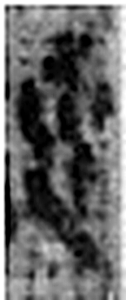 □ 《说文解字》未收此字。
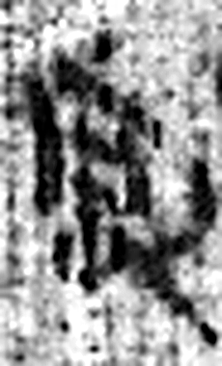 寇 暴也。从攴从完。（《说文解字》卷三·攴部）
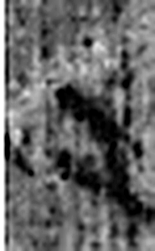 □ 《说文解字》未收此字。
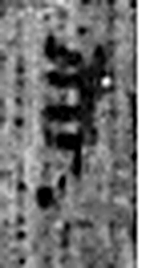 □ 《说文解字》未收此字。
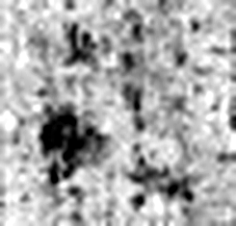 人 天地之性最貴者也。此籒文。象臂脛之形。凡人之屬皆从人。（《说文解字》卷八·人部）
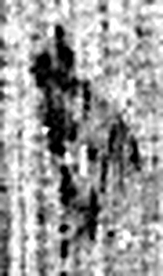 守 守官也。从宀从寸。寺府之事者。从寸。寸，法度也。（《说文解字》卷七·宀部）
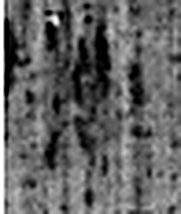 □ 《说文解字》未收此字。
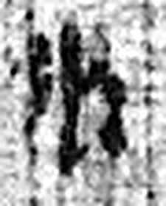 作 起也。从人从乍。（《说文解字》卷八·人部）
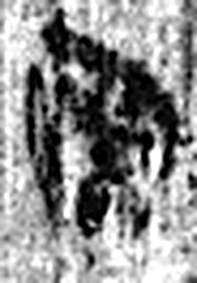 園 所以樹果也。从囗袁聲。（《说文解字》卷六·囗部）
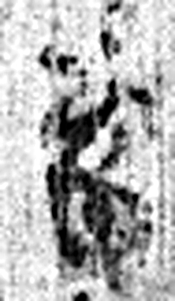 畜 田畜也。《淮南子》曰：“玄田爲畜。”（《说文解字》卷十三·田部）
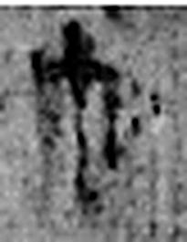 官 吏，事君也。从宀从𠂤。𠂤猶眾也。此與師同意。（《说文解字》卷十四·𠂤部）
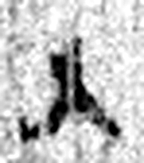 □ 《说文解字》未收此字。
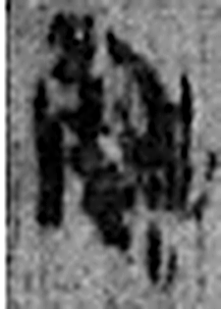 □ 《说文解字》未收此字。
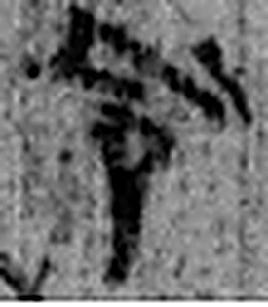 令 發號也。从亼、卪。（《说文解字》卷九·卩部）
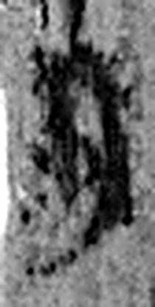 載 乘也。从車𢦔聲。（《说文解字》卷十四·車部）
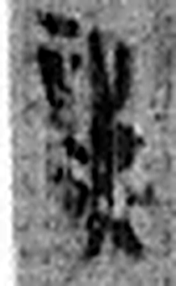 粟 《说文解字》未收此字。
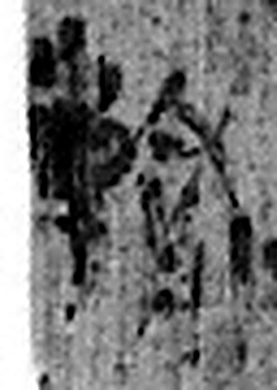 輸 委輸也。从車俞聲。（《说文解字》卷十四·車部）
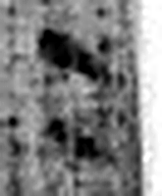 二 地之數也。从偶一。凡二之屬皆从二。（《说文解字》卷十三·二部）
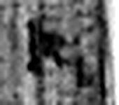 人 天地之性最貴者也。此籒文。象臂脛之形。凡人之屬皆从人。（《说文解字》卷八·人部）
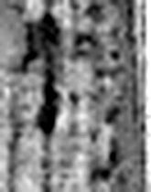 付 與也。从寸持物對人。（《说文解字》卷八·人部）
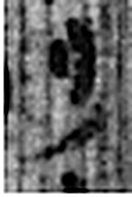 少 不多也。从小丿聲。（《说文解字》卷二·小部）
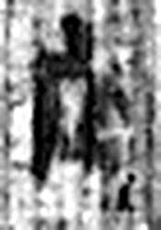 内 入也。从口，自外而入也。（《说文解字》卷五·入部）
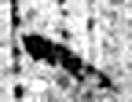 一 惟初太始，道立於一，造分天地，化成萬物。凡一之屬皆从一。（《说文解字》卷一·一部）
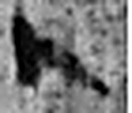 人 天地之性最貴者也。此籒文。象臂脛之形。凡人之屬皆从人。（《说文解字》卷八·人部）
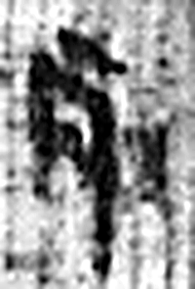 取 捕取也。从又从耳。《周禮》：“獲者取左耳。”《司馬法》曰：“載獻聝。”聝者，耳也。（《说文解字》卷三·又部）
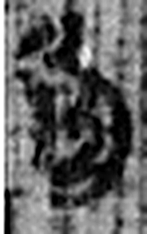 角 獸角也。象形，角與刀、魚相似。凡角之屬皆从角。（《说文解字》卷四·角部）
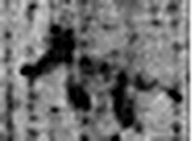 六 《易》之數，陰變於六，正於八。从入从八。凡六之屬皆从六。（《说文解字》卷十四·六部）
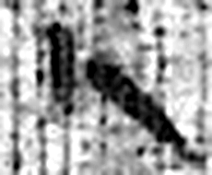 人 天地之性最貴者也。此籒文。象臂脛之形。凡人之屬皆从人。（《说文解字》卷八·人部）
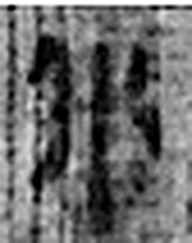 作 起也。从人从乍。（《说文解字》卷八·人部）
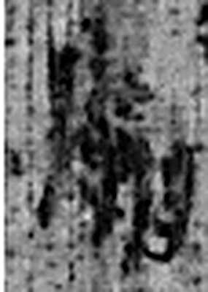 廟 尊先祖皃也。从广朝聲。（《说文解字》卷九·广部）
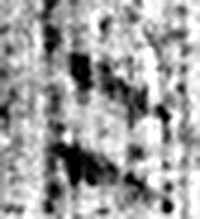 二 地之數也。从偶一。凡二之屬皆从二。（《说文解字》卷十三·二部）
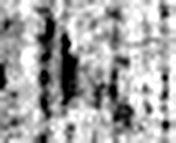 人 天地之性最貴者也。此籒文。象臂脛之形。凡人之屬皆从人。（《说文解字》卷八·人部）
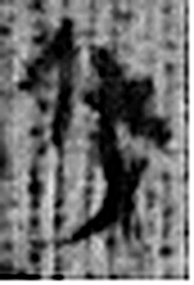 伐 擊也。从人持戈。一曰敗也。（《说文解字》卷八·人部）
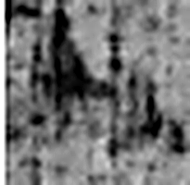 竹 冬生艸也。象形。下垂者，箁箬也。凡竹之屬皆从竹。（《说文解字》卷五·竹部）
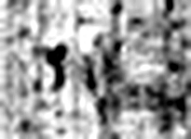 七 陽之正也。从一，微陰从中衺出也。凡七之屬皆从七。（《说文解字》卷十四·七部）
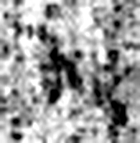 人 天地之性最貴者也。此籒文。象臂脛之形。凡人之屬皆从人。（《说文解字》卷八·人部）
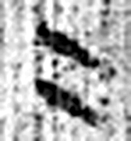 二 地之數也。从偶一。凡二之屬皆从二。（《说文解字》卷十三·二部）
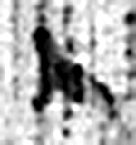 人 天地之性最貴者也。此籒文。象臂脛之形。凡人之屬皆从人。（《说文解字》卷八·人部）
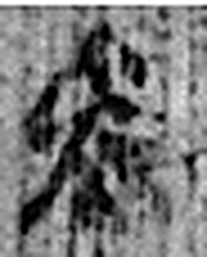 爲 母猴也。其爲禽好爪。爪，母猴象也。下腹爲母猴形。王育曰：“爪，象形也。”（《说文解字》卷三·爪部）
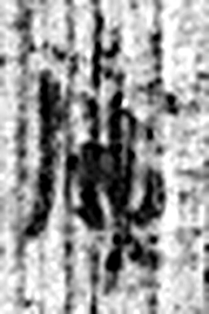 庫 兵車藏也。从車在广下。（《说文解字》卷九·广部）
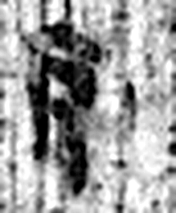 取 捕取也。从又从耳。《周禮》：“獲者取左耳。”《司馬法》曰：“載獻聝。”聝者，耳也。（《说文解字》卷三·又部）
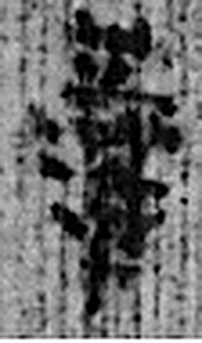 灌 水。出廬江雩婁，北入淮。从水雚聲。（《说文解字》卷十一·水部）
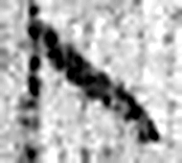 一 惟初太始，道立於一，造分天地，化成萬物。凡一之屬皆从一。（《说文解字》卷一·一部）
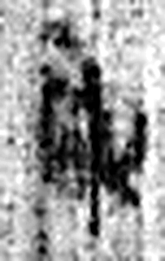 取 捕取也。从又从耳。《周禮》：“獲者取左耳。”《司馬法》曰：“載獻聝。”聝者，耳也。（《说文解字》卷三·又部）
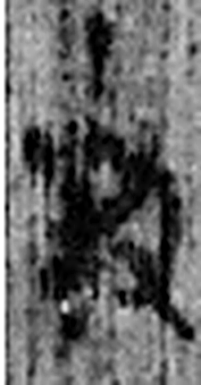 □ 《说文解字》未收此字。
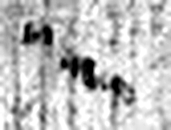 一 惟初太始，道立於一，造分天地，化成萬物。凡一之屬皆从一。（《说文解字》卷一·一部）
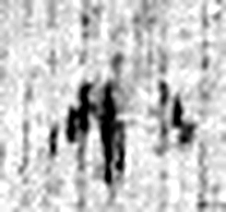 □ 《说文解字》未收此字。
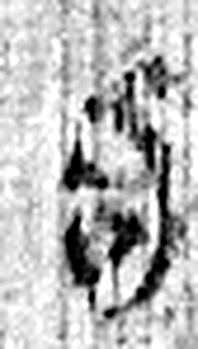 笥 飯及衣之器也。从竹司聲。（《说文解字》卷五·竹部）
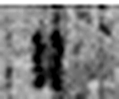 · 《说文解字》未收此字。
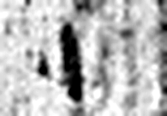 小 物之微也。从八，丨見而分之。凡小之屬皆从小。（《说文解字》卷二·小部）
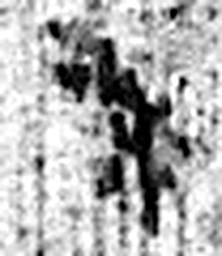 城 以盛民也。从土从成，成亦聲。（《说文解字》卷十三·土部）
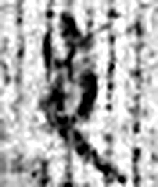 旦 明也。从日見一上。一，地也。凡旦之屬皆从旦。（《说文解字》卷七·旦部）
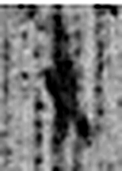 十 數之具也。一爲東西，|爲南北，則四方中央備矣。凡十之屬皆从十。（《说文解字》卷三·十部）
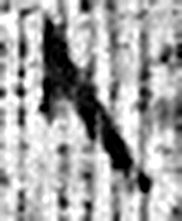 人 天地之性最貴者也。此籒文。象臂脛之形。凡人之屬皆从人。（《说文解字》卷八·人部）
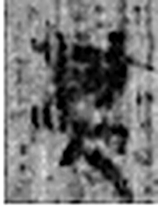 其 《说文解字》未收此字。
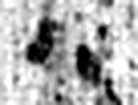 八 別也。象分別相背之形。凡八之屬皆从八。（《说文解字》卷二·八部）
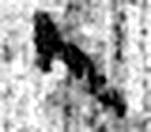 人 天地之性最貴者也。此籒文。象臂脛之形。凡人之屬皆从人。（《说文解字》卷八·人部）
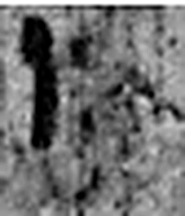 付 與也。从寸持物對人。（《说文解字》卷八·人部）
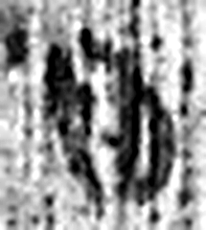 田 陳也。樹穀曰田。象四囗。十，阡陌之制也。凡田之屬皆从田。（《说文解字》卷十三·田部）
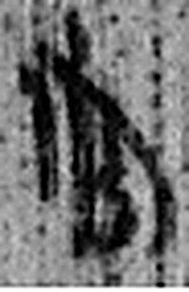 官 吏，事君也。从宀从𠂤。𠂤猶眾也。此與師同意。（《说文解字》卷十四·𠂤部）
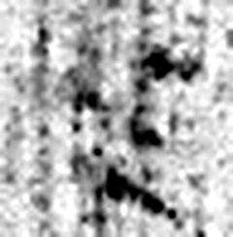 三 天地人之道也。从三數。凡三之屬皆从三。（《说文解字》卷一·三部）
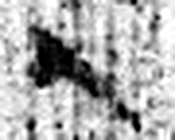 人 天地之性最貴者也。此籒文。象臂脛之形。凡人之屬皆从人。（《说文解字》卷八·人部）
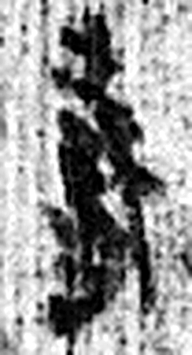 載 乘也。从車𢦔聲。（《说文解字》卷十四·車部）
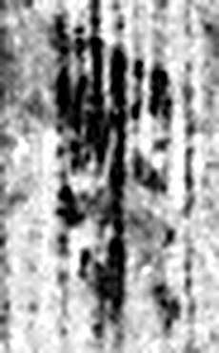 粟 《说文解字》未收此字。
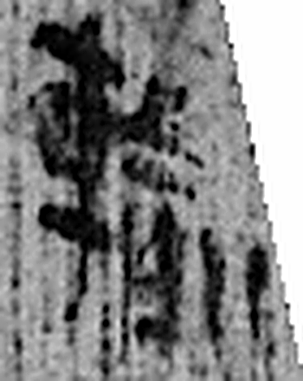 輸 委輸也。从車俞聲。（《说文解字》卷十四·車部）
图2 8-162 逐字字形与本义（共 65 字，按原简文字序）。字形出处：秦簡字形庫（www.kaom.net）《里耶1》；本义出处：《说文解字》大徐本。

释文
〼□^{［1］}。AⅠ
〼寇。AⅡ
〼□。AⅢ
〼□。AⅣ
〼人守□。AⅤ
〼作园^{［2］}。AⅥ
〼畜官。AⅦ
〼囗□令。AⅧ
〼囗载粟输。AⅨ
二人付少内。BⅠ
一人取角^{［3］}。BⅡ
六人作庙。BⅢ
二人伐竹。BⅣ
七人□□。BⅤ
二人为库取灌^{［4］}。BⅥ
一□取□。BⅦ
一人□笥。BⅧ
·小城旦十人^{［5］}。CⅠ
其八人付田官。CⅡ
二人载粟输^{［6］}。CⅢ8-162

文字
以下照录《里耶秦简牍校释》第一卷注文。
[1] 最后一字似是“官”。
[2] 园，原释文未释。作园，见于8-145。
[3]《周礼·考工记·弓人》：“弓人为弓，取六材必以其时”，郑玄注：“取干以冬，取角以秋，丝漆以夏，筋、胶未闻。”可参看。
[4] 取，原释文未释。
[5] 小，原释文未释。
[6] 二，原释文作“三”。

书法
简面字迹多处磨损，仅中段数字可辨，字形窄小（据图1）。

简牍形制
简身较宽，上下两端基本平齐，简面有纵向木纹（据图1）。

书写方式
单行竖写，记事以『·』标起（据释文）。

美育价值
简上记『二人付少内』『六人作庙』『二人伐竹』，同一批徒隶的差事分条列在一起（据释文）。

